** ***INSTITUCION EDUCATIVA TECNICA “LA SAGRADA FAMILIA”***



***SEDE 3 VERSALLES***

***Carrera 1 B N° 44-45. Telefax 098- 2700921. Barrio Versalles.***

***EVALUACION DE MATEMÁTICAS GRADO: 9º. PERIODO: 1 AÑO: 2021***

***EJE TEMÀTICO: NUMEROS REALES – PROPIEDADES Y OPERACIONES DOCENTE: MELBA OSPINA NOMBRE: _________________________________________________________ FECHA: _________________***

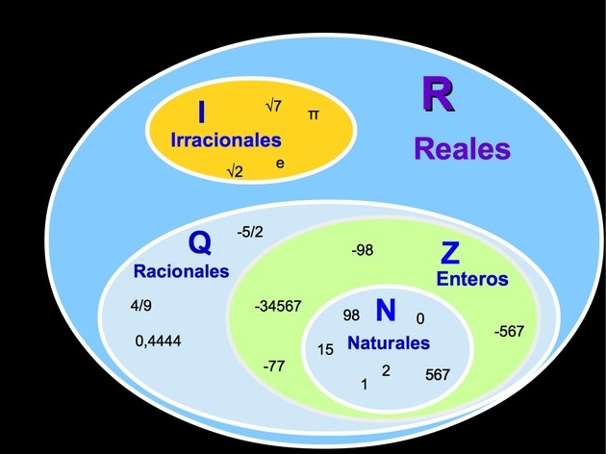***I. IDENTIFICA A QUÉ CLASE PERTENECEN CADA UNO DE LOS NÚMEROS UBICADOS EN LA TABLA***

|  |  |  |  |  |  |
| --- | --- | --- | --- | --- | --- |
|  | ***N*** | ***Z*** | ***Q*** | ***I*** | ***R*** |
| ***13,8*** |  |  |  |  |  |
| ***- $\sqrt{36}$*** |  |  |  |  |  |
| $$-\frac{20}{5}$$ |  |  |  |  |  |
|  |  |  |  |  |  |
| $$\frac{4}{5}$$ |  |  |  |  |  |
| $$\frac{15}{5}$$ |  |  |  |  |  |
| $$\frac{4}{5}$$ |  |  |  |  |  |
| $$\frac{-14}{-\sqrt{49}}$$ |  |  |  |  |  |

1. ***REALICE LAS SIGUIENTES OPERACIONES Y ESCOJA LA RESPUESTA CORRECTA***
2. 
3. 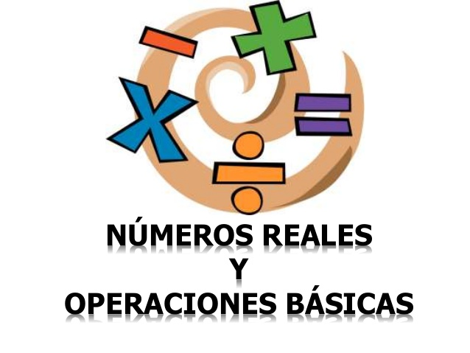 - 13 ***B***. – 26 ***C***. 15 ***D.*** 16
4. 
5. ***B. C.* *D.***



1. 
2.  ***B***.  ***C.***  ***D.*** 
3. 

***A.***  ***B.* – 1 *C.***  ***D.* – 3**

***5.*** 

***A.*** ***B.***  ***C.***  ***D.*** 

1. ***UBICAR EN LA RECTA NUMÉRICA LOS SIGUIENTES NÚMEROS REALES***
2. ***UBICA CADA NÚMERO DECIMAL EN SU LUGAR CORRESPONDIENTE***

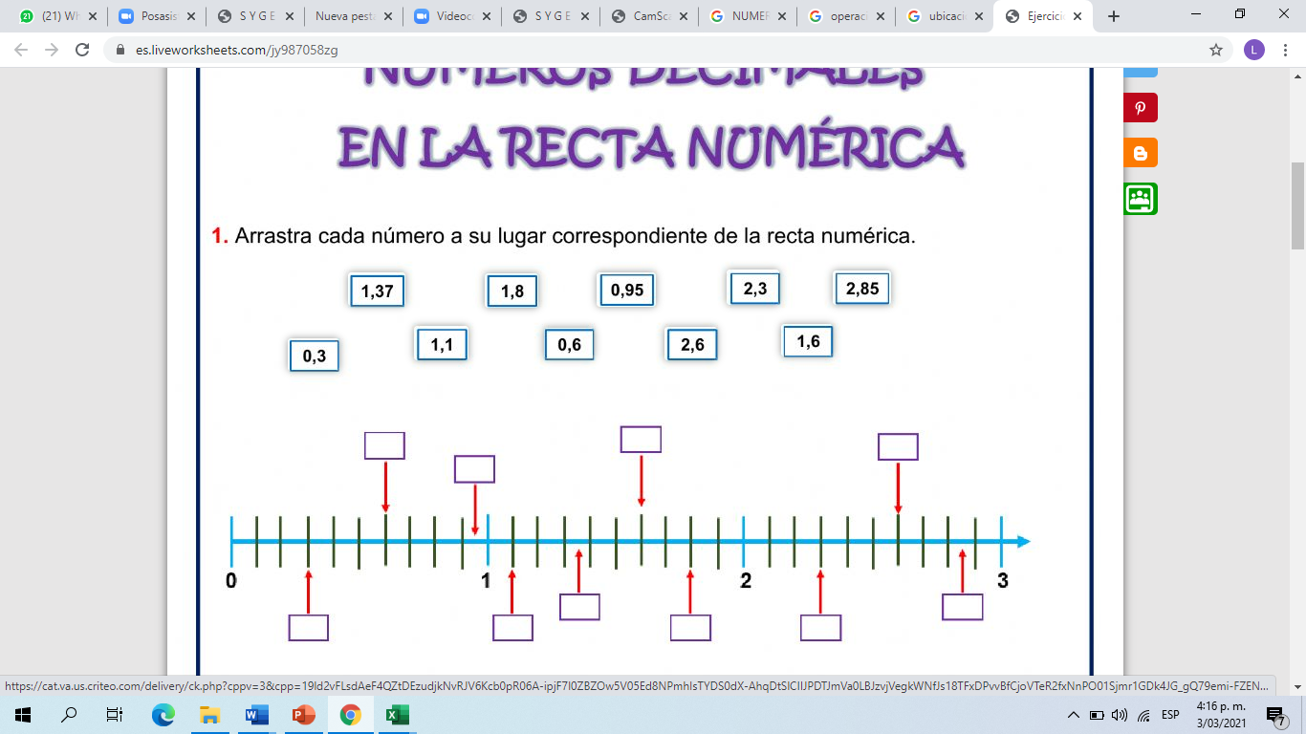

1. ***UBICA LAS SIGUIENTES FRACCIONES EN LA RECTA NUMÉRICA:***

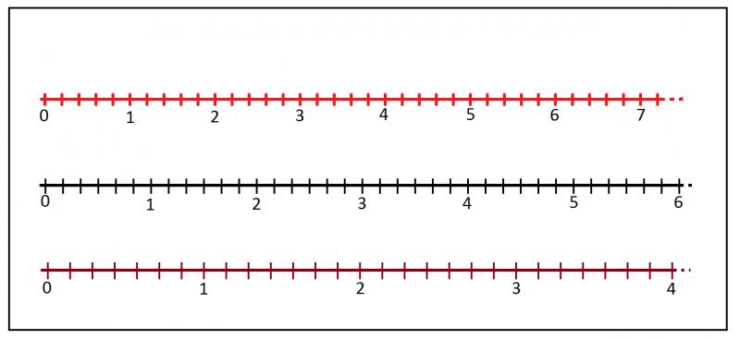

***En la recta 1:***

$$\frac{12}{5}$$***y $\frac{28}{5}$***

***En la recta 2:***

$\frac{1}{6}$***y $\frac{19}{6}$***

***En la recta 3:***

$\frac{4}{7}$***y $\frac{23}{7}$***

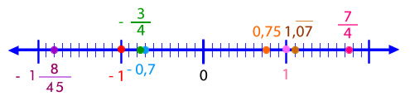***C.***

***-2 -1 0 1 2***

***Qué fracción representa el círculo: morado, el azul, ¿el naranja?***

1. ***IDENTIFIQUE LOS SIGUIENTES NUMEROS REALES***

|  |  |  |  |  |
| --- | --- | --- | --- | --- |
| ***NÚMERO RACIONAL*** | ***ENTERO*** | ***DECIMAL FINITO*** | ***DECIMAL PERIODICO PURO*** | ***DECIMAL PERIODICO MIXTO*** |
| $\frac{8}{5}$ |  |  |  |  |
| $$\frac{19}{3}$$ |  |  |  |  |
| $$\frac{13}{6}$$ |  |  |  |  |
| $$-\frac{32}{8}$$ |  |  |  |  |

1. ***PROBLEMAS DE APLICACIÓN A OPERACIONES CON NUMEROS REALES:***
2. ***Un día de invierno amaneció a 3 grados bajo cero. A las doce del mediodía la temperatura había subido 8 grados, y hasta las cuatro de la tarde subió 2 grados más. Desde las cuatro hasta las doce de la noche bajó 4 grados, y desde las doce a las 6 de la mañana bajó 5 grados más. ¿Qué temperatura hacía a esa hora?***
3. ***3 grados bajo cero B. 2 grados***

***C. 2 grados bajo cero D. 5 grados bajo cero***

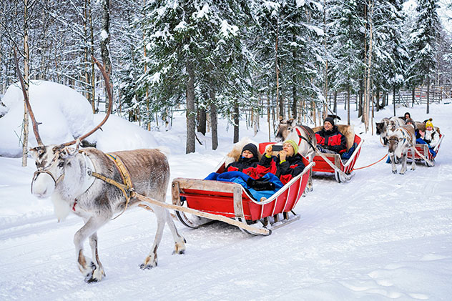

1. ***Cuatro hermanos se reparten unas tierras de acuerdo al aporte que cada uno ha hecho hasta el momento. Al mayor le corresponde 1/4, al siguiente 1/3, al número tres 1/5 y al menor el resto. Si las tierras miden un total de 120 hectáreas ¿Cuántas hectáreas le corresponden al hermano menor?***
2. ***26 B. 30 C. 40 D. 24***

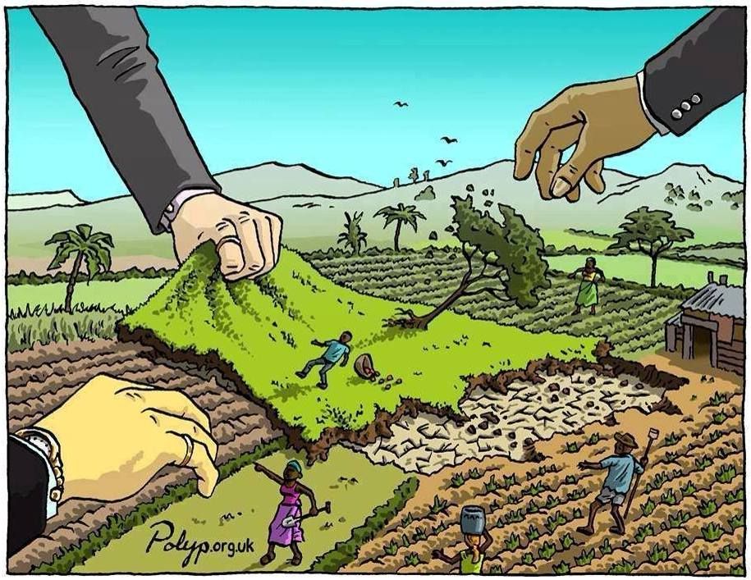

1. ***Un instituto tiene 831 alumnos, de ellos 2/3 son chicas ¿cuántos chicos están matriculados?***
2. ***277 B. 424 C. 326 D. 554***

